Добавление и удаление услуг сотрудникам

Для добавления услуг Руководителю / Уполномоченному лицу / Суперпользователю необходимо зайти в личный кабинет юридического лица, нажав на иконку «» (показать учетные записи) и выбрав учетную запись юридического лица (Рисунок 1).
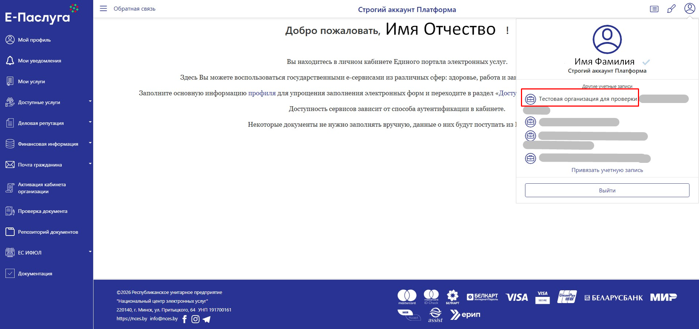
Рисунок 1. Переход в аккаунт юридического лица

Далее перейти в раздел «Организации» - «Роли» (Рисунок 2).
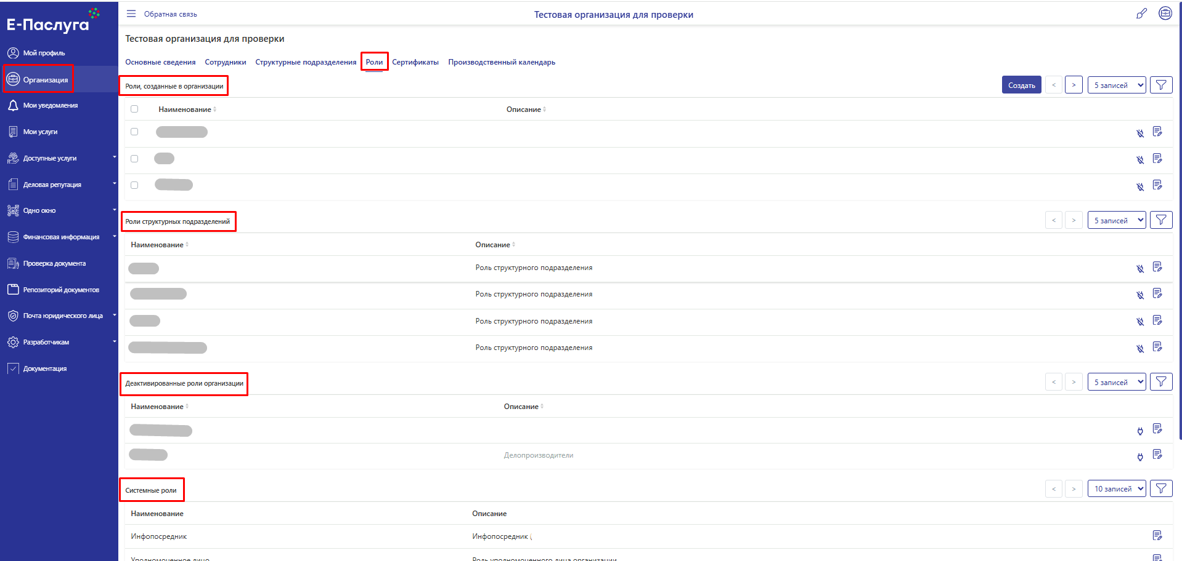
Рисунок 2. Виды ролей
В личном кабинете организации имеется 4 вида ролей: «Роли, созданные в организации», «Роли структурных подразделений», «Деактивированные роли», «Системные роли».
Отличие «Роли структурных подразделений» от «Роли в организации» в том, что управление сотрудниками осуществляется через структурное подразделение. Если не требуется создание структурного подразделения, то создается «Роль в организации», в которую добавляются сотрудники. Таким образом, один и тот же человек может быть добавлен в разные структурные подразделения (при необходимости) или может быть добавлен как в структурное подразделение (и автоматически в соответствующую роль), так и в «Роль, созданные в организации» (при необходимости).
«Деактивированные роли организации» – это неактивные (отключенные) роли, которые сохраняются в системе, но не предоставляют пользователям прав на выполнение действий. Для деактивации роли необходимо рядом с наименованием роли нажать на иконку «», для активации (восстановления) роли в разделе «Деактивированные роли организации» рядом с наименованием роли необходимо нажать на иконку «»
«Системные роли» – набор системных прав, необходимых для общего управления функционированием системы и её компонентами.

Нажать на кнопку «Создать» (Рисунок 3).
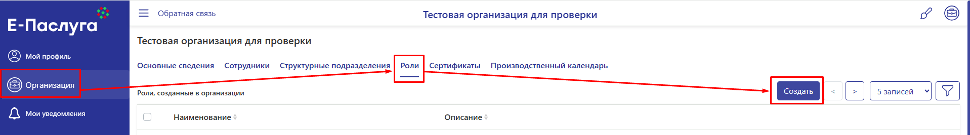Рисунок 3. Создание роли

В появившемся окне ввести наименование роли (при необходимости описание) и нажать на кнопку «Сохранить» (Рисунок 4).
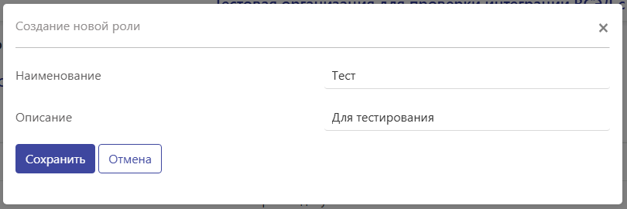
Рисунок 4. Окно «Создание новой роли»

Для настройки роли перейдите в режим редактирования роли путем нажатия на пиктограмму «» (Рисунок 5).
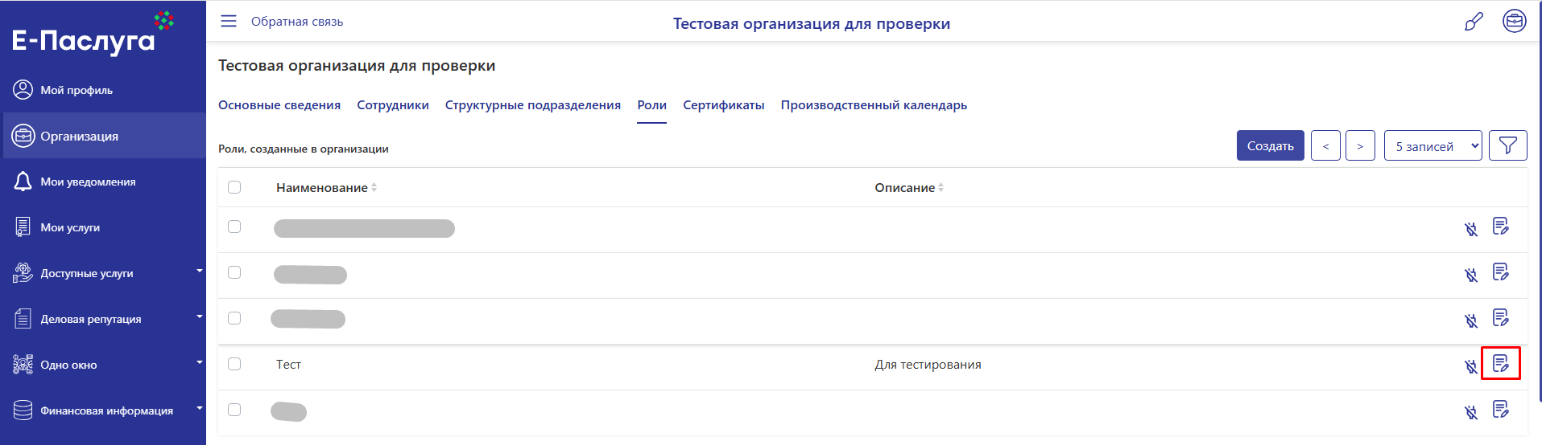
Рисунок 5. Редактирование роли

Для добавления сотрудников в роль во вкладке «Сотрудники» нажмите кнопку «Добавить» (Рисунок 6).
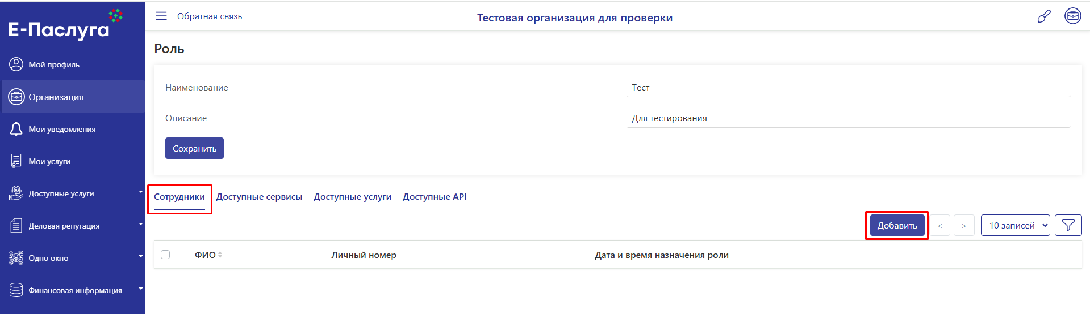
Рисунок 6. Вкладка «Сотрудники»

В открывшемся окне осуществите выбор сотрудников путем проставления отметки в чек-боксе, нажмите на кнопку «Добавить» (Рисунок 7).
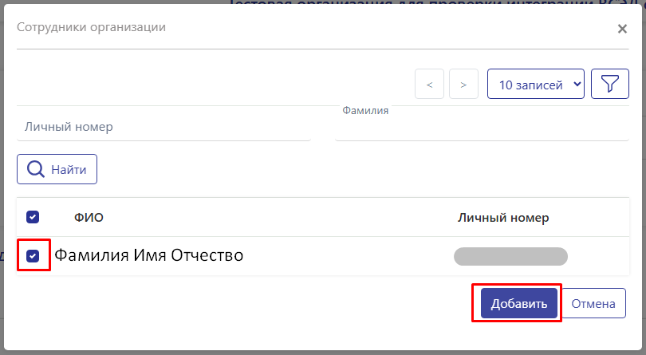
Рисунок 7. Добавление сотрудников в роль

Важно! Суперпользователь также является сотрудником организации. Для предоставления доступа к услугам его необходимо добавить в роль, видимость истории заказов и результатов будет такой же, как у других сотрудников организации.

Далее необходимо добавить услуги, к которым выбранным сотрудникам предоставляется доступ. Для этого в режиме редактирования роли перейдите во вкладку «Доступные услуги» и нажмите на кнопку «Добавить» (Рисунок 8).
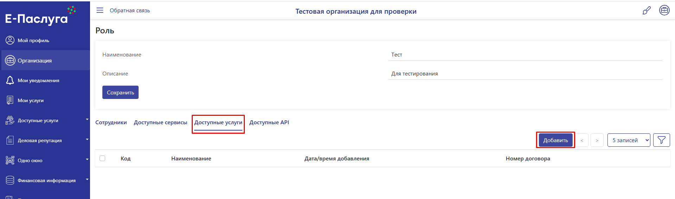
Рисунок 8. Вкладка «Доступные услуги»

Найдите необходимую услугу, отметьте её в чек-боксе и нажмите кнопку «Добавить» (Рисунок 9).

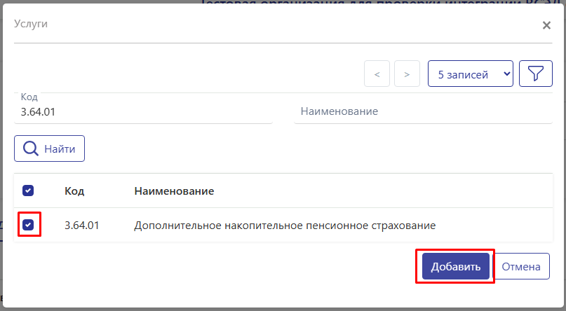
Рисунок 9. Добавление услуг в роль

После того, как услуга будет добавлена в роль, она отобразится на вкладке «Доступные услуги» (Рисунок 10).
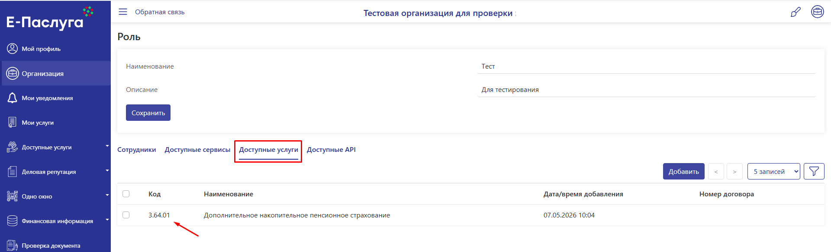
Рисунок 10. Отображение услуги после добавления в роль

В роль можно добавить услуги, которые предоставляются на условиях заключенного договора на оказание услуг ОАИС.
Добавить в роль общедоступные услуги* нельзя, так как они уже доступны всем сотрудникам личного кабинета организации по умолчанию в разделе «Доступные услуги» - «Все услуги».

Видимость* истории заказов и результатов:
- историю заказов по общедоступным услугам видят сотрудники, которые инициировали данный заказ (только свои);
- историю заказов по услугам, предоставляемых по договору, видят сотрудники роли, в которую добавлены эти услуги (только участники роли);
- всю историю заказов видит только Руководитель и Уполномоченное лицо.
* исключением является порядок предоставления доступа к электронной услуге 3.64.01, в том числе просмотр результатов по заказам (см. описание к услуге)

Для удаления услуг Руководителю / Уполномоченному лицу / Суперпользователю необходимо зайти в личный кабинет юридического лица, нажав на иконку «» (Показать учетные записи) и выбрав соответствующую запись (Рисунок 1). Далее перейти в раздел «Организации» - «Роли» и войти в режим редактирования, нажав на пиктограмму «» рядом с необходимой ролью (Рисунок 2,5). В режиме редактирования открыть вкладку «Доступные услуги». В списке услуг отметить чек-бокс напротив той услуги, которую необходимо удалить, и нажать кнопку «Удалить» (Рисунок 11).

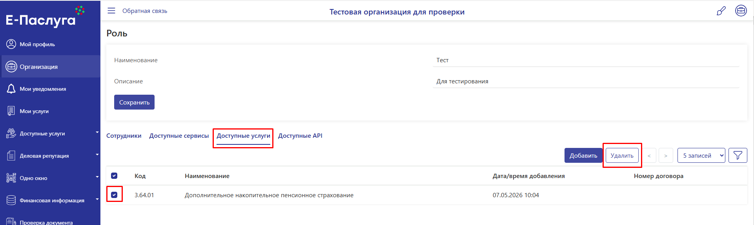
Рисунок 11. Удаление услуги из роли

Действия по добавлению/удалению необходимо повторить и для других услуг.

